Como evitar a gripe
"Quando assisto ao jornal, vejo muita gente ficando doente. Fiquei preocupada", diz Marcela Cordeiro, 10. Isso fez com que ela ficasse curiosa para saber como evitar contágios.
Letícia Toledo, 12, conta que na escola todos passaram a tomar medidas de precaução. "Os professores mandam a gente sempre lavar as mãos", diz.
Isso porque doença é transmitida por contato do vírus com os olhos, o nariz e a boca . “Se eu vejo alguém espirrando sem tampar a boca, dou uma bronca", diz José dos Santos, 10, que teve um tio diagnosticado com uma forte gripe.
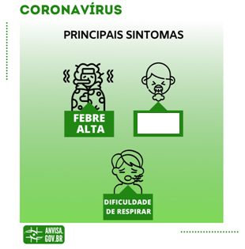
Questão 1
A imagem ao lado mostra um cartaz da ANVISA, Agência Nacional de Vigilância Sanitária, que informa os principais sintomas do Coronavírus.
Uma das informações foi apagada. Qual expressão deveria constar no quadrinho? Marque um X na resposta correta.
( ) sonolência
( ) tosse

Explique por que você escolheu essa resposta.
______________________________________________________________________________________________________________________________________________________________________________________________________________________________________________________________________________

Questão 2
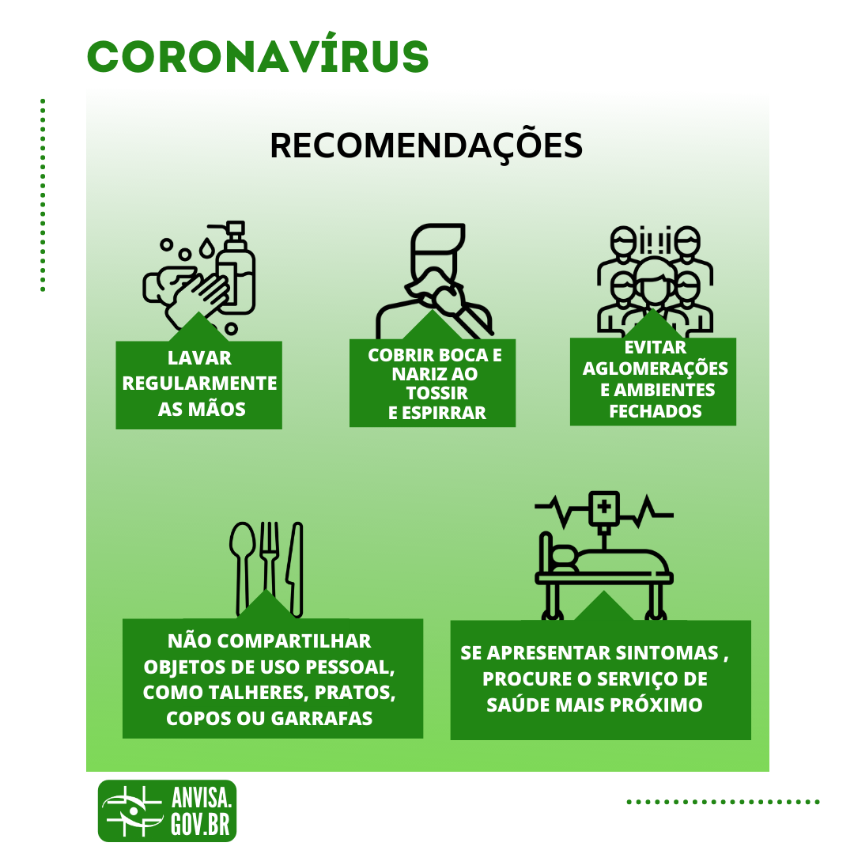
O segundo cartaz da ANVISA mostra os cuidados que devemos ter para evitar contágios por vírus.
Escolha uma das recomendações e explique por que devemos segui-la.

____________________________________________________________________________________________________________________________________________________________________________________________________________________________________________________________________________________________________________________________________________________________________________________________________________________________________________________________________________________________

O que é vírus?
São organismos que invadem células de outros seres (pessoas, bichos e até plantas!) e as utilizam para se multiplicar. Dessa forma, mais vírus são "criados". A boa notícia é que nosso corpo tem células de defesa, que combatem esses seres microscópicos.
Questão 3
Faça um desenho que mostre como um vírus passa de uma pessoa a outra.

Questão 4
A detetive Ana quer chegar ao parque para encontrar os amigos. Na página seguinte, ajude-a a procurar o melhor caminho evitando os vírus espalhados pelo caminho!

